Model | Standartinė/padidinta  galia AG | HiTech | HiTech 5 | Versu | Direct | Hidraulinė(turbininė)  sankaba.
N93 | 99 | • | • |  |  | •
N103 | 111 | • | • |  |  | •
N103.4 | 111/121 | • | • |  |  | •
N113 | 124/130 | • | • |  |  | •
N123 | 135/143 | • | • | • | • | •
N143 | 152/160 | • |  | • | •
N163 | 163/171 |  |  | • | •
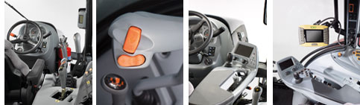
HiTech3 | HiTech 5 | Versu | Direct
Basinis modelis:  3 greito perjungimo pavaros(DPS).  Svirtimis valdoma, atviro centro hidraulika.  Du pavarų diapazonai. | Naujas serijinis modelis:  5 greito perjungimo pavaros(DPS).  Pavaros perjungiamos mygtukų pagalba.  Svirtimis valdoma, atviro centro hidraulika.  Svirtis tik „lėtų“ pavarų įjungimui. | 5 greito perjungimo pavaros(DPS). Pusiau automatinė(mišri) pavarų perjungimo sistema).  Proporcinė, elektronika valdoma hidraulinė sistema.  Valtra elektroninis valdymo ir kontrolės porankis:  ( Valtra  Arm). | Belaipsnė pavarų perjungimo sistema.  Proporcinė, elektronika valdoma hidraulinė sistema.  Valtra elektroninis valdymo ir kontrolės porankis:  ( Valtra  Arm).

